**INDICAÇÃO Nº / 2020**

Indica a realização de sinalização de redutor de velocidade na Rua Claudinei da Costa Silva, nº 97 e 215, Residencial Parque Pavan.

**EXCELENTÍSSIMO SENHOR PRESIDENTE DA CÂMARA MUNICIPAL DE SUMARÉ,**

Nos termos dos art. 203 a 205 do Regimento Interno desta Casa de Lei, solicito a Vossa Excelência o envio desta Indicação ao Excelentíssimo Senhor Prefeito Municipal indicando a realização de sinalização (vertical, horizontal ou ambos) de redutor de velocidade da Rua Pedro dos Santos (antiga Rua 28), Residencial Parque Pavan:

A presente medida visa garantir a eficácia do redutor de velocidade, dado que, sem a percepção desse dispositivo em uma distância razoável, não é possível realizar a devida frenagem, o que compromete o objetivo de aumentar a atenção do condutor e diminuir a velocidade dos veículos.

Sala das sessões, 06 de julho de 2021.

**TIÃO CORREA**

Vereador - PSDB

**ANEXO**

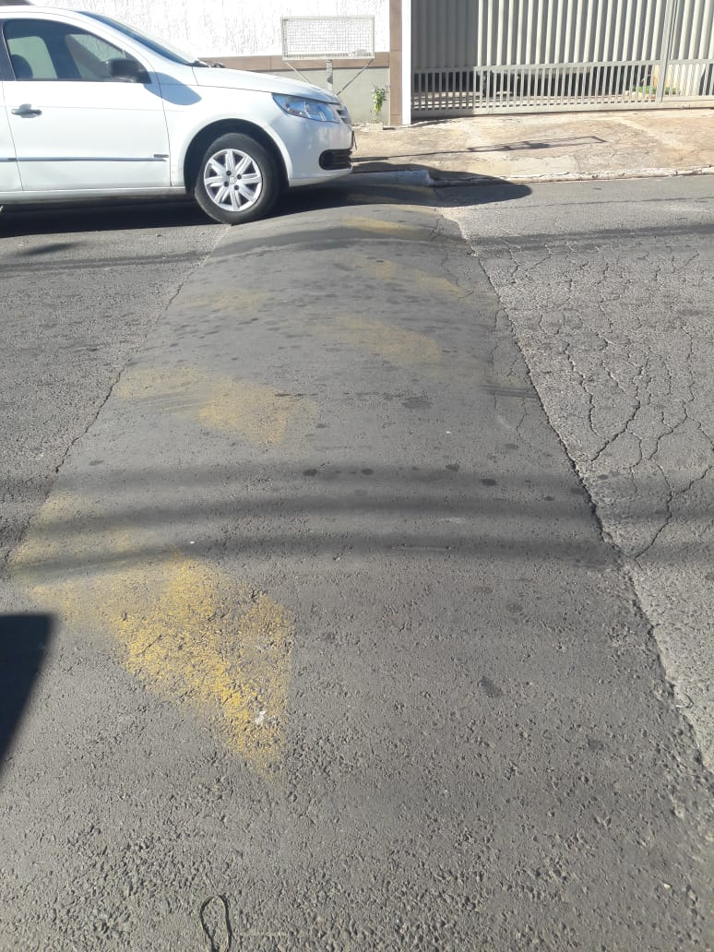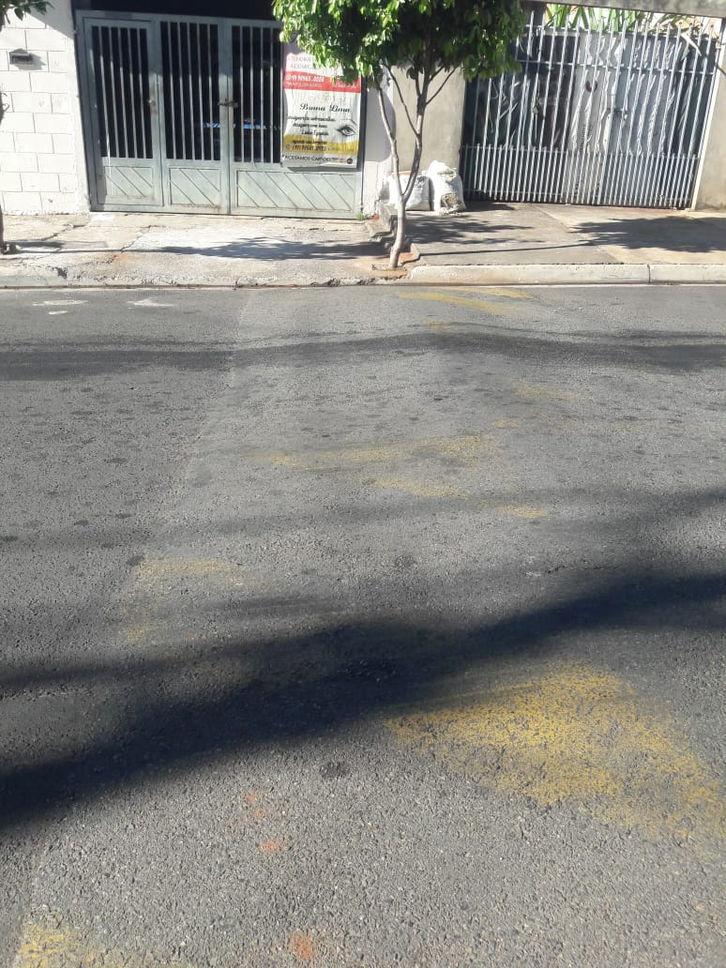**Figura 1.** Necessidade de sinalização de redutores de velocidade da Rua Claudinei da Costa Silva, nº 97 e 215, Residencial Parque Pavan.